SCUOLA MATERNA dell’Asilo Infantile  ASSOCIAZIONE DI DIRITTO PRIVATO  Via della Repubblica 2 28066 GALLIATE  C.F. – Partita I.V.A. 00465540037  Tel. 0321/861679 – fax 0321/862600  + e-mail scuolamat.galliate@libero.it – sito www.asilosalesiano.it  codice meccanografico scuola NO1A01600X |  | SCUOLA MATERNA SUORE ORSOLINE  Via Santi Martiri, 38  28066 GALLIATE  C.F. – Partita I.V.A. 00465540037  Tel. 0321/864889  + e-mail info@suoreorsoline.it  codice meccanografico scuola NO1A015004
Prot. n. 4663/4D

Alla cortese attenzione
dei genitori

OGGETTO: Iscrizione a.s. 2021-2022

Con il presente documento Vi comunichiamo che le quote dell'a.s. 2021-2022 saranno:

► quota iscrizione: 60,00 € da versare in segreteria

► retta scolastica: 1.900,00 € annue, da versare in n. 10 rate da 190,00 € mensilmente da settembre a giugno;
↓
retta mensile ridotta (15 gg. di assenza consecutivi): 160,00 €
retta mensile ridotta (1 mese di assenza): 130,00 €
retta mensile ridotta (part time): 160,00 €

da pagarsi entro il giorno 10 del mese in corso;

♣ quota annuale attività 1°-2°-3° anno (ed. motoria - inglese - musica): già compresa nella retta

Cordiali saluti.

Il Rappresentante Legale
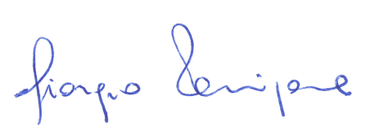
Giorgio Panigone

Galliate, 7 gennaio 2021



